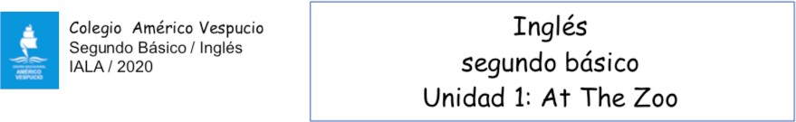

|  |  |  |
| --- | --- | --- |
| Nombre | Curso | Fecha |
|  |  | / / |

**Objetivo:** Escribir (por ejemplo: copiar o completar) palabras y oraciones simples de acuerdo a un modelo, acerca de temas conocidos o de otras asignaturas. (OA13)

1. Traza las palabras y colorea los dibujos

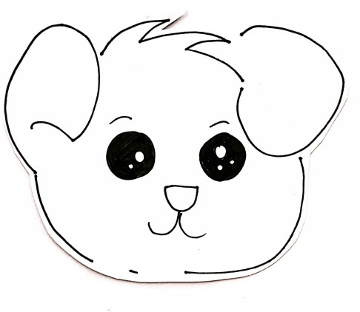 Dog 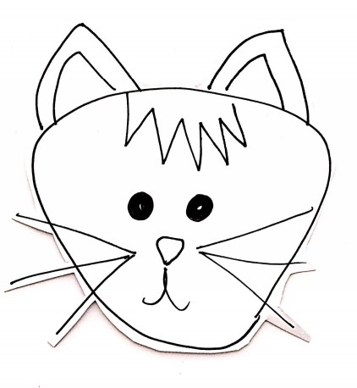 Cat

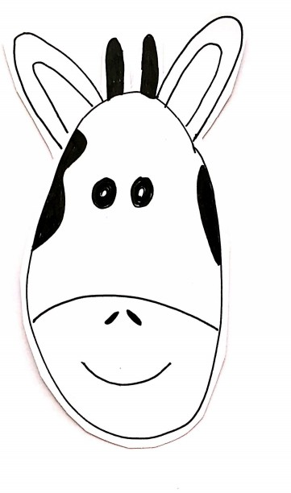 Zebra 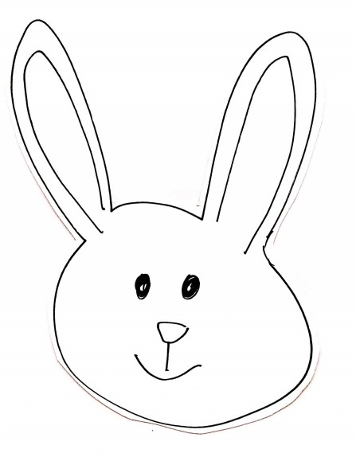 Dog

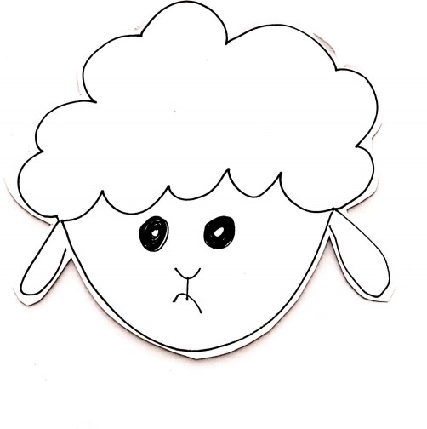 Sheep 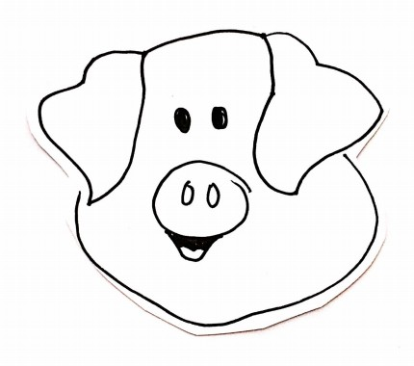 Pig

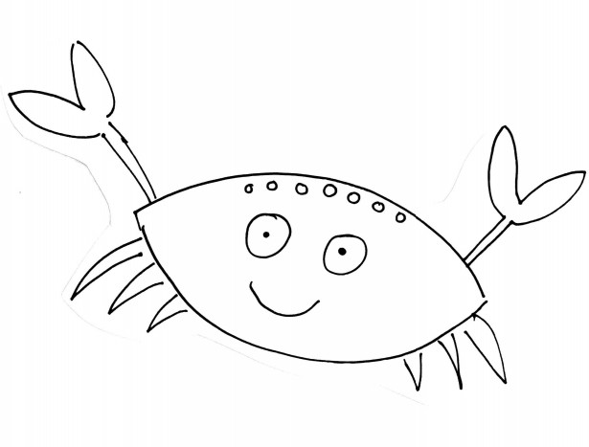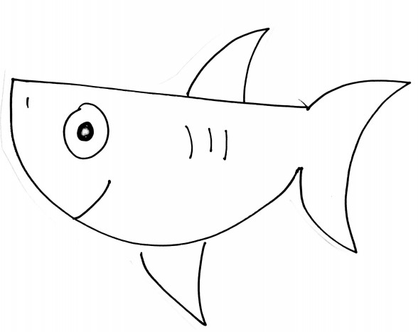 Shark Crab

1. Ordena las palabras y escribelas

Gdo

_______

owc

# _______

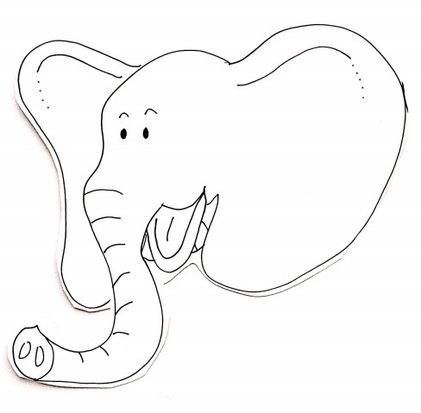

nptelehat

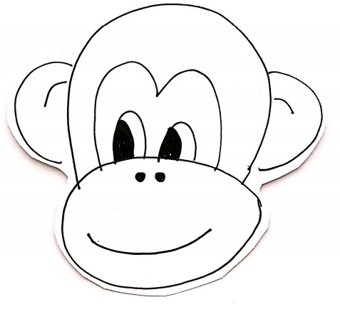

omkeny

_______

_______

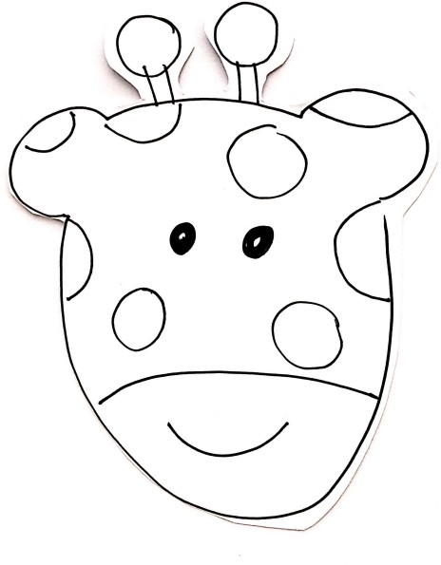

eigrfaf

_______

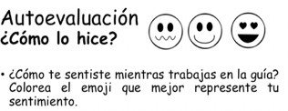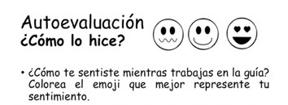

Seguí las instrucciones de la guía con facilidad

Escribí las palabras del vocabulario con facilidad